40-liitrine destilleerimiskolonn Magnum Turbo (kinnitusklamber 2")

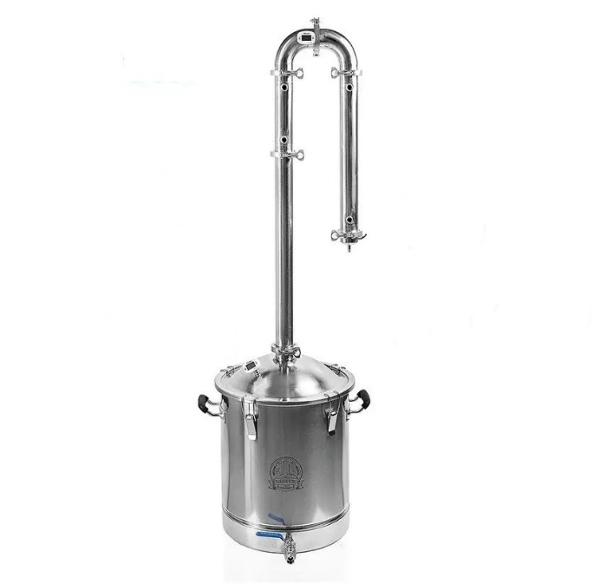
Kuppelkaanega 40-liitrine destilleerimiskolonn Magnum Turbo (kinnitusklamber 2").
Komplekti kuulub:
1) kuppelkaanega destilleerimiskolonn (40 l, klamberühendus, toiduainetööstuse roostevaba teras AISI 304);
2) termomeeter, kaanenippel;
3) äravoolukraan (roostevaba terastoru ½");
4) raam (2", 500 mm);
5) deflegmaator (2", 200 mm);
6) väljund (2 tk, 2", üks nipliga);
7) jahuti (2", 400 mm);
8) sisend (2", õhutoru);
9) termomeeter;
10) silikoontihendiga klamber (5", 6 tk);
11) Panchenkovi võrk (roostevabast terasest traatotsak) (5 tk);
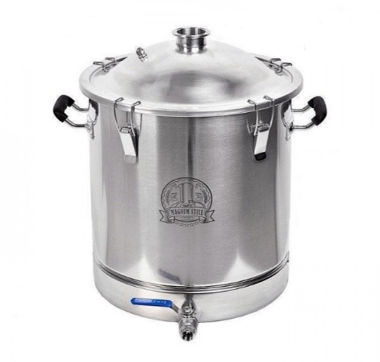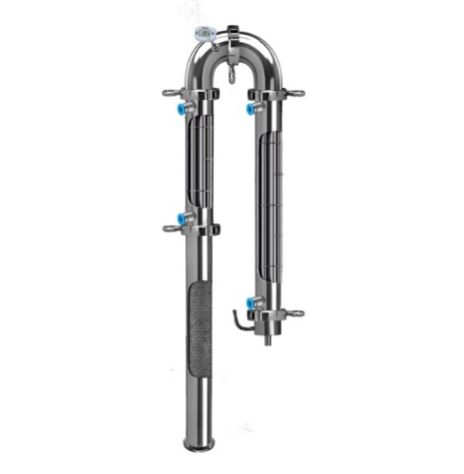

12) puhastuskomplekt:
‒ plastist nõelkraan, 2 tk;
‒ kiirliitmik (messing, 2 tk);
‒ plastist kolmikliitmik, 2 tk;
‒ polüuretaanvoolik, 4 m;
‒ silikoonvoolik, 1 m;
‒ keermeteip, 1 tk.
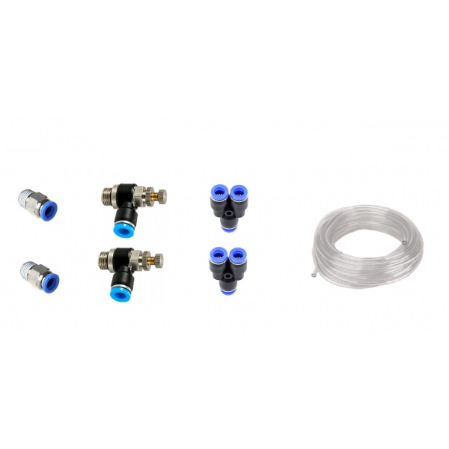
Tehnilised andmed:
Koostekõrgus 1320 mm;
Deflegmaatori kõrgus 200 mm, 9 toru Ø 10 mm, 3 vaheseina, võimsus kuni 2500 W*;
Jahuti kõrgus 400 mm, 9 toru Ø 10 mm, 5 vaheseina, võimsus kuni 7000 W*;
Toru (raami) läbimõõt 51 mm;
Toru (raami) kõrgus 500 mm;
¼" kiirliitmikud 10 mm vooliku jaoks;
Toiduainetööstuse roostevaba teras AISI 304.
* Võimsus oleneb veetemperatuurist, ühendusviisist, vee pealevoolu kiirusest jm.

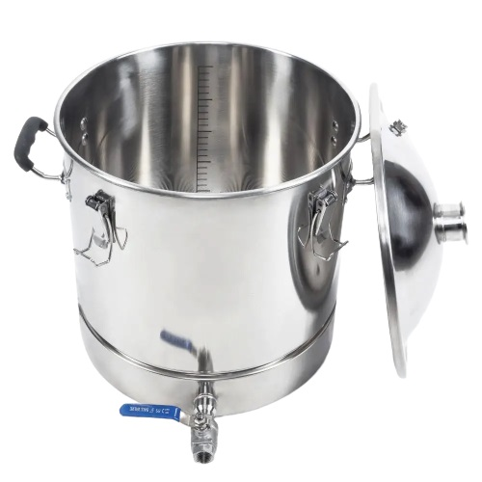

Kolonni kuppelkaas kinnitatakse kindlalt 5 klambriga. Liite hermeetilisus on tagatud silikoontihendiga. Kaanes on hermeetilise mansetiga termomeetri hülss ja 2" klambriga väljund. Kinnitusklambrid töötavad liigrõhuklapina. Nende konstruktsioon võimaldab reguleerida liigrõhku. Äravooluks on kuulkraan.

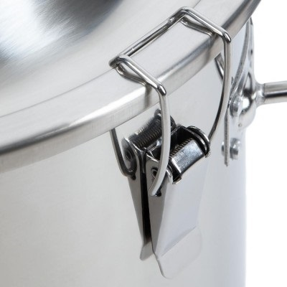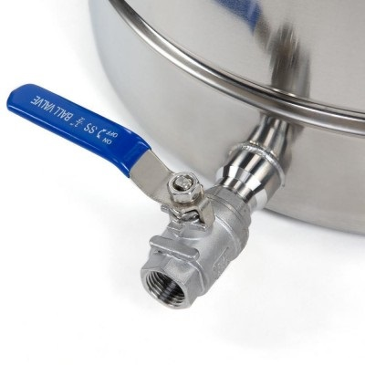

Uue põlvkonna kolonnide tootmisel kasutatakse uuenduslikku tehnoloogiat. Keevisliiteta konstruktsioon takistab meski jääkide kinnijäämist või kõrbenud osakeste kogunemist. Hästi lihvitud pind takistab korrosiooni ja mikropragude tekkimist.
Uuendatud kolonnil on elektrikütteelemendi (2.5-4.5 kW) väljund. Kütteelementi saab kasutada alternatiivse kuumutina pliidi asemel või tootlikkuse tõstmiseks koos sellega.

Omadused:
Kolonn on mõeldud kasutamiseks igat liiki pliitidega;
Toiduainetööstuse roostevaba teras AISI 304;
Maht 40 l;
Kaane maht 2.9 l;
Kaane paksus 1.2 mm;
Kolonni materjali seinapaksus: 1 mm;
Põhjapaksus umbes 5 mm. Põhi on sile, kolmekihiline, toiduainetööstuse roostevabast magnetterasest AISI 430 ja ühtlaseks soojusjaotuseks on kaetud alumiiniumkihiga;
Kummikattega käepidemed;
Toiduainetööstuse roostevabast terasest kraan (½" väliskeere);
Jäikusribi lisapõhja paigaldamiseks põhjast u 80 mm kõrgusele;
Klambreid on 5 tk.

